Паспорт изделия
Инструкция по сборке и эксплуатации мебели
Кровать с/г Маргарита Люкс

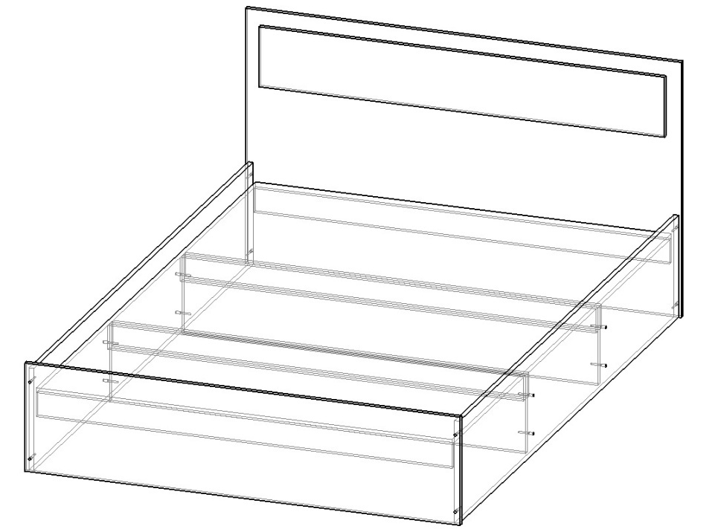

Инструкция по уходу за мебелью и правила эксплуатации.
Для поддержания внешнего вида и увеличение срока эксплуатации рекомендуется соблюдать следующие общие правила:
- Мебель должна эксплуатироваться в сухих и теплых помещениях, имеющих отопление и вентиляцию при температуре воздуха не ниже +1 и не выше +40 градусов, относительной влажности 65-85%.
- Расположение мебели ближе одного метра от отопительных приборов и других источников тепла, а также под прямыми солнечными лучами, вызывает ускоренное старение покрытия и деформацию мебельных щитов.
- Поверхность деталей мебели следует оберегать от попадания влаги во избежание разбухания каркасов фасадов и столешницы, отклеивания кромок на боковых поверхностях.
- Следует оберегать поверхность мебели и его конструктивные элементы от механических повреждений, которые могут быть вызваны воздействием твердых предметов, абразивных порошков, а также чрезмерными физическими нагрузками.
- Изделия мебели необходимо устанавливать на ровные поверхности.
- Рекомендуется для чистки преимущественно пользоваться мягкой тканью или замшей, смоченной и хорошо отжатой перед использованием. Всегда тщательно высушивайте (протирайте сухой тканью) смоченные участи по окончании чистки. Не следует использовать средства, обладающие абразивными свойствами. А также губки с покрытием из металлического волокнообразного или стружечного материала при чистке.
- В процессе эксплуатации мебели возможно ослабление крепежной фурнитуры, необходимо осуществлять «затяжку» всех изделий металлофурнитуры, осуществляющих крепеж и регулировку узлов, обеспечивающих открывание и трансформацию подвижных элементов.
Общие технические указания по сборке.
Для удобства транспортировки и предохранения от повреждений, мебель поставляется в разобранном виде в индивидуальной упаковке. Вы можете собрать ее самостоятельно, либо воспользоваться услугами квалифицированных сборщиков. Не приступайте к сборке, не ознакомившись с инструкцией!
Проверить комплектность каждой упаковки, согласно комплектовочной ведомости. При обнаружении дефектов или не комплектности к сборке не приступать. Обратитесь к продавцу. Внимание! Не рекомендуется одновременно вынимать детали из всех упаковок во избежание их смешивания ( можете перепутать детали). Проверить наличие фурнитуры.
Во избежание перекосов и повреждений, а также загрязнения мебели, сборку производить на ровном полу, покрытом тканью или бумагой. Необходимо соблюдать осторожность, чтобы не повредить поверхность деталей. В сборке сложных и больших изделий желательно участие двух человек. Перед началом сборки необходимо определить расположение деталей в изделии в соответствии со схемами сборки и инструкцией.
Производитель оставляет за собой право вносить незначительные изменения в конструкцию, не изменяющую внешний вид и дизайн изделия без предварительного уведомления.
Поставщик гарантирует соответствие товаров требованием ГОСТа при соблюдении условий транспортировки, хранения, сборки (для мебели, поставляемой в разобранном виде), эксплуатации.
Схема сборки:
Спецификация на панели и профили
 |  |  | Готовая деталь
Поз. | Наименование | Кол-во | Длина | Ширина
1 | Щит | 3 | 668 | 1600
2 | Вязки | 6 | 80 | 1600
4 | Вязки | 2 | 260 | 1600
5 | Щиток | 1 | 500 | 1650
6 | Щиток | 1 | 950 | 1650
7 | Царги | 2 | 340 | 2005
Спецификация на крепеж, фурнитуру, сборки
Поз. | Наименование | Кол-во | Примечание
8 | Евровинт 6х50 | 16
 | Заглушки | 16
 | Евроключ | 1
 | Подпятники | 14
 | Шуруп 4х25 | 8
 | Гвозди | 28
Сборку рекомендовано производить вдвоем на чистой,
ровной поверхности, во избежание перекосов и повреждений.
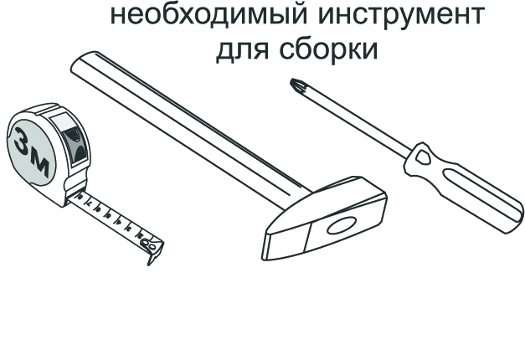
Не приступайте к сборке, не ознакомившись с инструкцией!
Для удобства транспортировки и предохранения от повреждений,
мебель поставляется в разобранном виде в
индивидуальной упаковке. Вы можете собрать ее самостоятельно
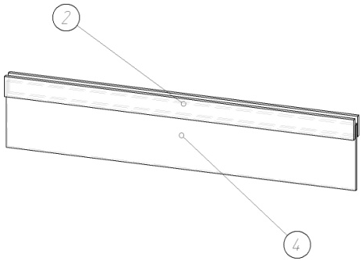
или воспользоваться услугами квалифицированных сборщиков.

Закрепите шурупами планки и вязки с двух сторон. Закрепите подпятники.

Соберите корпус
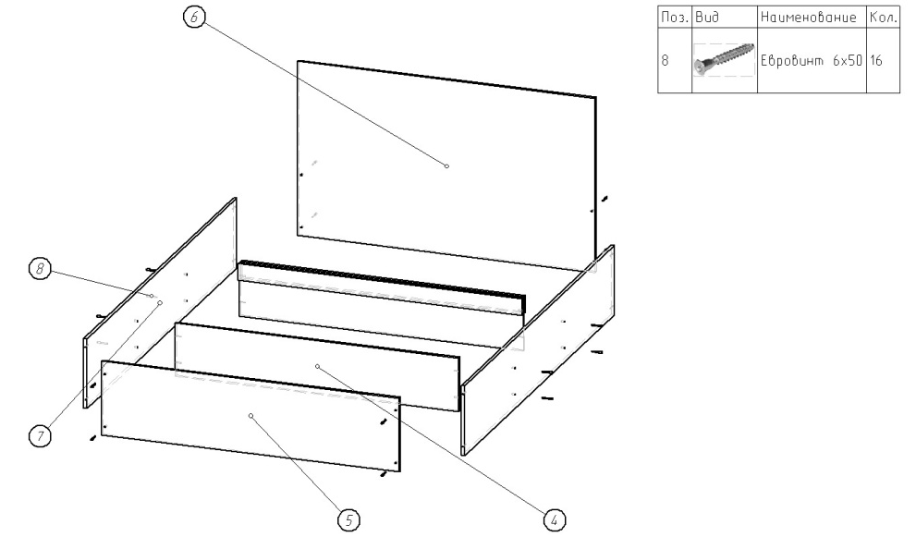

Установите щиты

Паспорт изделия
Инструкция по сборке и эксплуатации мебели
Трюмо с/г Маргарита Люкс

Инструкция по уходу за мебелью и правила эксплуатации.
Для поддержания внешнего вида и увеличение срока эксплуатации рекомендуется соблюдать следующие общие правила:
- Мебель должна эксплуатироваться в сухих и теплых помещениях, имеющих отопление и вентиляцию при температуре воздуха не ниже +1 и не выше +40 градусов, относительной влажности 65-85%.
- Расположение мебели ближе одного метра от отопительных приборов и других источников тепла, а также под прямыми солнечными лучами, вызывает ускоренное старение покрытия и деформацию мебельных щитов.
- Поверхность деталей мебели следует оберегать от попадания влаги во избежание разбухания каркасов фасадов и столешницы, отклеивания кромок на боковых поверхностях.
- Следует оберегать поверхность мебели и его конструктивные элементы от механических повреждений, которые могут быть вызваны воздействием твердых предметов, абразивных порошков, а также чрезмерными физическими нагрузками.
- Изделия мебели необходимо устанавливать на ровные поверхности.
- Рекомендуется для чистки преимущественно пользоваться мягкой тканью или замшей, смоченной и хорошо отжатой перед использованием. Всегда тщательно высушивайте (протирайте сухой тканью) смоченные участи по окончании чистки. Не следует использовать средства, обладающие абразивными свойствами. А также губки с покрытием из металлического волокнообразного или стружечного материала при чистке.
- В процессе эксплуатации мебели возможно ослабление крепежной фурнитуры, необходимо осуществлять «затяжку» всех изделий металлофурнитуры, осуществляющих крепеж и регулировку узлов, обеспечивающих открывание и трансформацию подвижных элементов.
Общие технические указания по сборке.
Для удобства транспортировки и предохранения от повреждений, мебель поставляется в разобранном виде в индивидуальной упаковке. Вы можете собрать ее самостоятельно, либо воспользоваться услугами квалифицированных сборщиков. Не приступайте к сборке, не ознакомившись с инструкцией!
Проверить комплектность каждой упаковки, согласно комплектовочной ведомости. При обнаружении дефектов или не комплектности к сборке не приступать. Обратитесь к продавцу. Внимание! Не рекомендуется одновременно вынимать детали из всех упаковок во избежание их смешивания ( можете перепутать детали). Проверить наличие фурнитуры.
Во избежание перекосов и повреждений, а также загрязнения мебели, сборку производить на ровном полу, покрытом тканью или бумагой. Необходимо соблюдать осторожность, чтобы не повредить поверхность деталей. В сборке сложных и больших изделий желательно участие двух человек. Перед началом сборки необходимо определить расположение деталей в изделии в соответствии со схемами сборки и инструкцией.
Производитель оставляет за собой право вносить незначительные изменения в конструкцию, не изменяющую внешний вид и дизайн изделия без предварительного уведомления.
Поставщик гарантирует соответствие товаров требованием ГОСТа при соблюдении условий транспортировки, хранения, сборки (для мебели, поставляемой в разобранном виде), эксплуатации.
Схема сборки:
Спецификация на панели и профили
 |  |  | Готовая деталь
Поз. | Наименование | Кол-во | Длина | Ширина
1 | Дно ящика | 3 | 393 | 350
2 | ДВП | 1 | 576 | 450
3 | Крыша | 1 | 450 | 400
4 | Подзеркальник | 1 | 600 | 800
5 | Полка | 2 | 250 | 150
6 | Зеркало | 1 | 700 | 500
7 | Планки | 1 | 184 | 150
8 | Крыша | 1 | 800 | 400
9 | Планки | 2 | 418 | 100
10 | Боковина | 1 | 544 | 370
11 | Крыша | 1 | 450 | 370
12 | Боковина | 1 | 730 | 370
13 | Боковина | 1 | 138 | 370
14 | Боковина | 1 | 544 | 370
15 | Вязки | 1 | 138 | 748
16 | Фасад ящика | 3 | 177 | 447
17 | Боковина ящика левая | 3 | 350 | 100
18 | Боковина ящика правая | 3 | 350 | 100
19 | Фальш-панель ящика | 3 | 360 | 100
20 | Задняя панель ящика | 3 | 360 | 100
Спецификация на крепеж, фурнитуру, сборки
Поз. | Наименование | Кол-во | Примечание
 | Уголок | 4
24 | Направляющие 350мм. | 3
28 | Евровинт 6х50 | 34
30 | Шуруп 4х16 | 50
31 | Шуруп 4х25 | 40
32 | Шуруп 3,5х16 | 6
33 | ноги | 4
 | Подпятники | 2
 | заглушки | 30
 | гвозди | 70
 | евроключ | 1
 | Ручки | 3

Сборку рекомендовано производить вдвоем на чистой, ровной поверхности, во избежание перекосов и повреждений. Не приступайте к сборке, не ознакомившись с инструкцией! Для удобства транспортировки и предохранения от повреждений, мебель поставляется в разобранном виде в индивидуальной упаковке. Вы можете собрать ее самостоятельно или воспользоваться услугами квалифицированных сборщиков.
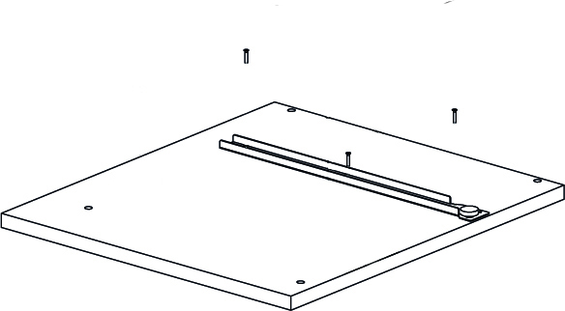
Закрепите направляющие на боковинах

Соберите корпус
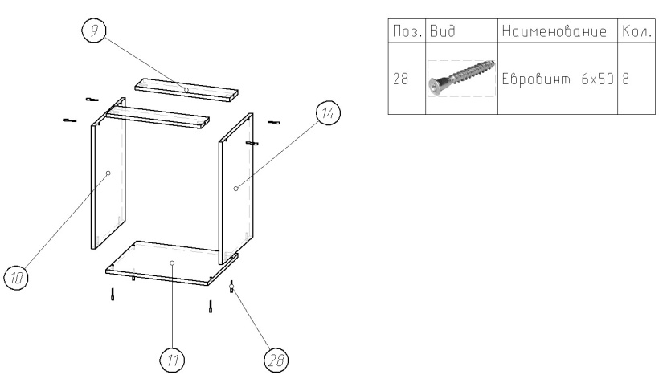
Установите ДВП. Внимание: Проверить диагонали трюмо. Прикрутите ноги.

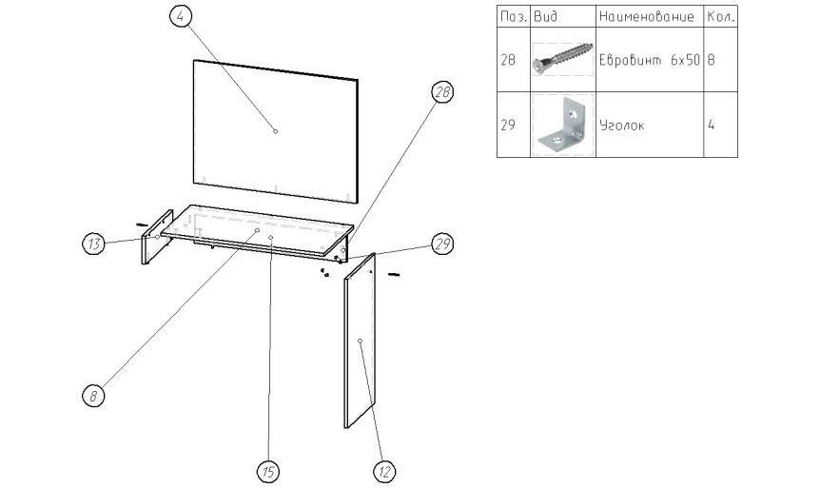
Соберите подзеркальник и прикрепите его к крыше трюмо
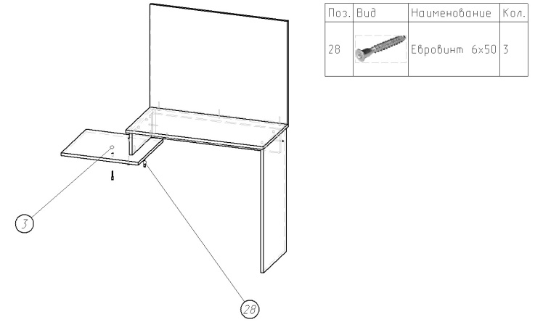

Установите подзеркальник на корпус и закрепите . Соберите ящик.
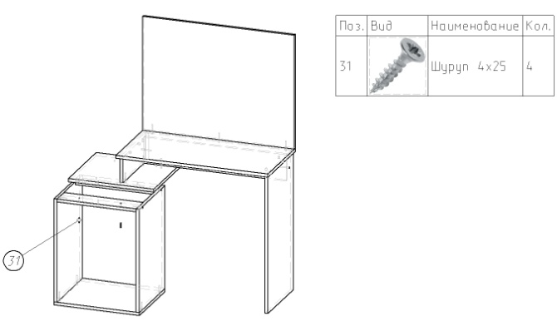
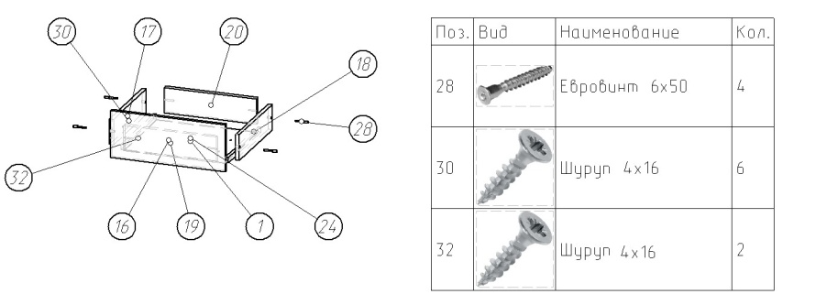

Установите полки. Закрепите зеркало
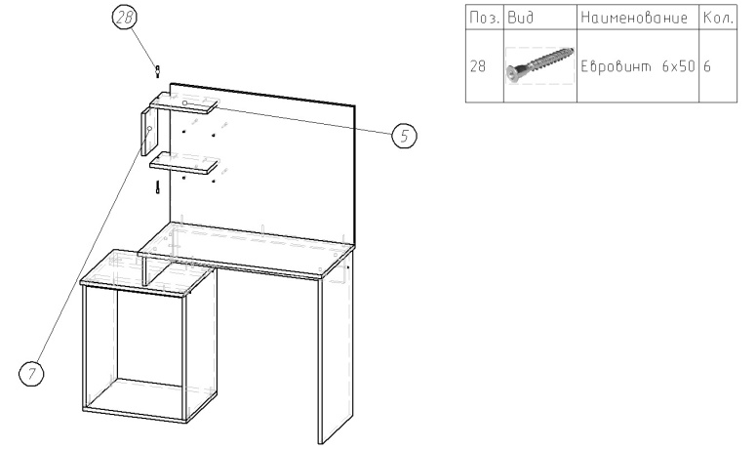
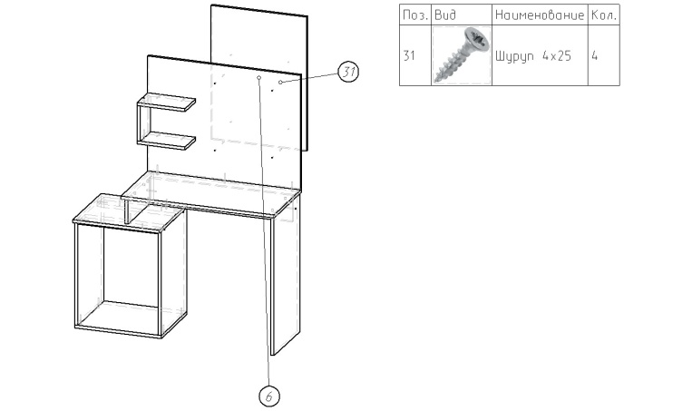

Паспорт изделия
Инструкция по сборке и эксплуатации мебели
Тумба с/г Маргарита Люкс

Инструкция по уходу за мебелью и правила эксплуатации.
Для поддержания внешнего вида и увеличение срока эксплуатации рекомендуется соблюдать следующие общие правила:
- Мебель должна эксплуатироваться в сухих и теплых помещениях, имеющих отопление и вентиляцию при температуре воздуха не ниже +1 и не выше +40 градусов, относительной влажности 65-85%.
- Расположение мебели ближе одного метра от отопительных приборов и других источников тепла, а также под прямыми солнечными лучами, вызывает ускоренное старение покрытия и деформацию мебельных щитов.
- Поверхность деталей мебели следует оберегать от попадания влаги во избежание разбухания каркасов фасадов и столешницы, отклеивания кромок на боковых поверхностях.
- Следует оберегать поверхность мебели и его конструктивные элементы от механических повреждений, которые могут быть вызваны воздействием твердых предметов, абразивных порошков, а также чрезмерными физическими нагрузками.
- Изделия мебели необходимо устанавливать на ровные поверхности.
- Рекомендуется для чистки преимущественно пользоваться мягкой тканью или замшей, смоченной и хорошо отжатой перед использованием. Всегда тщательно высушивайте (протирайте сухой тканью) смоченные участи по окончании чистки. Не следует использовать средства, обладающие абразивными свойствами. А также губки с покрытием из металлического волокнообразного или стружечного материала при чистке.
- В процессе эксплуатации мебели возможно ослабление крепежной фурнитуры, необходимо осуществлять «затяжку» всех изделий металлофурнитуры, осуществляющих крепеж и регулировку узлов, обеспечивающих открывание и трансформацию подвижных элементов.
Общие технические указания по сборке.
Для удобства транспортировки и предохранения от повреждений, мебель поставляется в разобранном виде в индивидуальной упаковке. Вы можете собрать ее самостоятельно, либо воспользоваться услугами квалифицированных сборщиков. Не приступайте к сборке, не ознакомившись с инструкцией!
Проверить комплектность каждой упаковки, согласно комплектовочной ведомости. При обнаружении дефектов или не комплектности к сборке не приступать. Обратитесь к продавцу. Внимание! Не рекомендуется одновременно вынимать детали из всех упаковок во избежание их смешивания ( можете перепутать детали). Проверить наличие фурнитуры.
Во избежание перекосов и повреждений, а также загрязнения мебели, сборку производить на ровном полу, покрытом тканью или бумагой. Необходимо соблюдать осторожность, чтобы не повредить поверхность деталей. В сборке сложных и больших изделий желательно участие двух человек. Перед началом сборки необходимо определить расположение деталей в изделии в соответствии со схемами сборки и инструкцией.
Производитель оставляет за собой право вносить незначительные изменения в конструкцию, не изменяющую внешний вид и дизайн изделия без предварительного уведомления.
Поставщик гарантирует соответствие товаров требованием ГОСТа при соблюдении условий транспортировки, хранения, сборки (для мебели, поставляемой в разобранном виде), эксплуатации.
Схема сборки:
Спецификация на панели и профили
 |  |  |  | Готовая деталь
Поз. | Наименование |  | Кол-во | Длина |  | Ширина
1 | Дно ящика |  | 2 | 343 |  | 350
2 | Боковина ящика правая |  | 2 | 350 |  | 90
3 | Боковина ящика левая |  | 2 | 350 |  | 90
4 | Фасад ящика |  | 2 | 151 |  | 397
5 | Зад.Стенка |  | 1 | 950 |  | 400
6 | Задняя панель ящика |  | 2 | 310 |  | 90
7 | Фальш-панель ящика |  | 2 | 310 |  | 90
8 | Крыша |  | 1 | 402 |  | 402
9 | Планки |  | 2 | 368 |  | 100
10 | Боковина |  | 1 | 292 |  | 370
11 | Боковина |  | 1 | 292 |  | 370
12 | Крыша |  | 1 | 400 |  | 370
Спецификация на крепеж, фурнитуру, сборки
Поз. | Наименование |  | Кол-во | Примечание
16 | Направляющие 350мм. |  | 2
20 | Евровинт 6х50 |  | 20
21 | Шуруп 4х16 |  | 26
22 | ноги |  | 2
23 | Шуруп 4х25 |  | 20
24 | Шуруп 4х16 |  | 4
 | подпятники |  | 2
 | евроключ |  | 1
 | Заглушки |  | 20
 | Гвозди |  | 30
 | Ручки |  | 2
Сборку рекомендовано производить вдвоем на чистой, ровной поверхности, во избежание перекосов и повреждений. Не приступайте к сборке, не ознакомившись с инструкцией! Для удобства транспортировки и предохранения от повреждений,мебель поставляется в разобранном виде в индивидуальной упаковке. Вы можете собрать ее самостоятельно или воспользоваться услугами квалифицированных сборщиков.
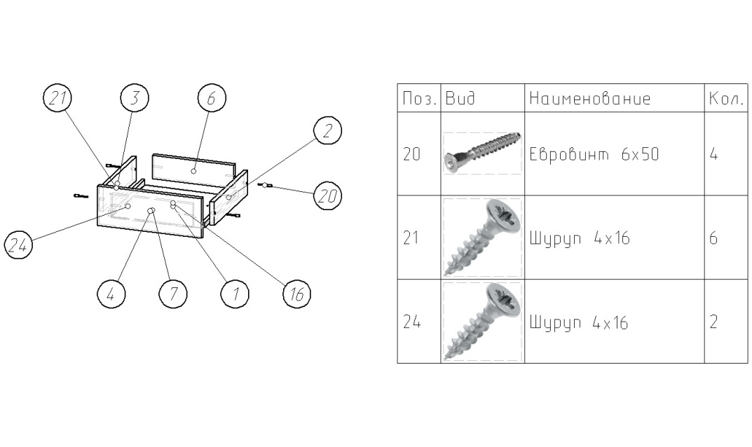
Соберите ящик

Закрепите направляющие на боковинах

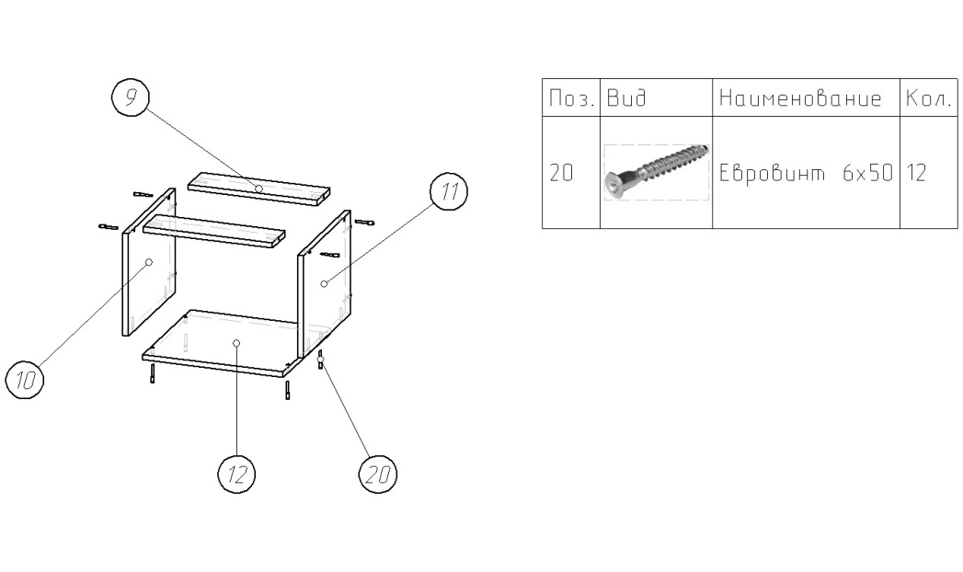
Соберите корпус

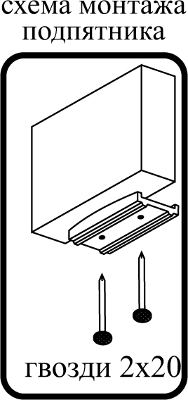
Прикрутите подпятники и ноги к тумбе.

Закрепите крышу




